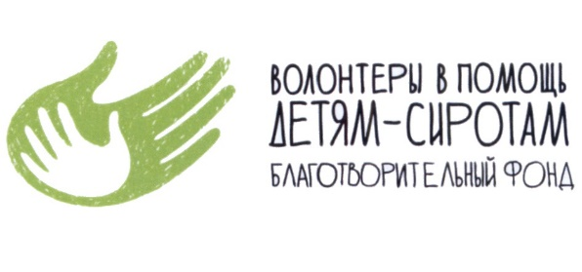

ПОЛОЖЕНИЕ
о проведении республиканской эколого-благотворительной акции
«ДОБРЫЕ КРЫШЕЧКИ»

1. Общие положения
1.1. Положение о проведении республиканской эколого-благотворительной акции «ДОБРЫЕ КРЫШЕЧКИ», (далее – Акция) определяет цели, задачи, сроки, порядок и условия проведения, а также категорию участников Конкурса.
1.2. Эколого-благотворительная акция проводится по сбору пластиковых крышек на помощь детям с ограниченными возможностями здоровья и является способом привлечения внимания населения к альтернативным решениям экологических проблем, связанных с вывозом и утилизацией отходов на примере сбора одной фракции – пластиковых крышек.
1.3. Задачи:
- альтернативное решение экологических проблем, связанных с вывозом и утилизацией отходов на примере сбора одной фракции – пластиковых крышек;
- формирование и развитие навыков раздельного сбора отходов;
- сокращение отходов, образующихся в результате добычи ресурсов и производства товаров;
- оказание финансовой помощи детям с особенностями развития;
- расширить круг людей, участвующих в благотворительности и волонтерской деятельности.

2. Сроки проведения
2.1. Акция бессрочная.
2.2. Вывоз пластиковых крышек осуществляется самостоятельно в центральную усадьбу Катунского биосферного заповедника, расположенную по адресу с. Усть-Кокса, ул. Заповедная, 1

3. Условия проведения
3.1. Организацию и координацию Акции в образовательных учреждениях осуществляет административный и (или) педагогический персонал учреждений, в других организациях ответственное за это лицо.
3.2. Координаторам Акции необходимо:
- оповестить работников, родителей и обучающихся (воспитанников) о проведении Акции;
- организовать пункт сбора пластиковых крышек (достаточно поставить коробку (1 или 2 в зависимости) с названием акции);
- регистрировать сбор крышек внутри своей организации

4. Дополнительная информация
- Для акции подходят пластиковые крышечки, изготовленные из полиэтилена высокой плотности, обычно имеющего маркировку "2", "02", "PE-HD", "HD-PE" в треугольнике на оборотной стороне крышки, а также крышечки из полиэтилена низкой плотности, имеющего маркировку "4", "04", "PE-LD", "LD-PE".
- К пластиковым крышечкам с маркировкой "2", "02" треугольнике на внутренней стороне крышки, а также с надписью РЕ, РЕ-HD, HDPE относятся:
- Крышечки от пластиковых бутылок из под молока, кефира, питьевых йогуртов, сливок, ряженки и прочих кисломолочных продуктов, в том числе «имунеле»; на этих крышечках в большинстве есть маркировка, но могут встречаться и без. Все они подходят. Производитель не имеет значения.
- Крышечки от пластиковых бутылок от любой воды. Все подходят, даже если нет маркировки. Производитель не имеет значения.
- Крышечки от пластиковых бутылок из под соков (например рulpy, добрый и др.) и газированных напитков (например фанта, спрайт, кока-кола, пепси, миринда, швепс и др.) Точно также, не всегда может быть указана маркировка, все подходят.
- Крышечки от упаковок тетра-пак (важно! на этих крышечках не стоит маркировка, есть значок тетра-пак). Они все подходят.
- Крышечки от дой-паков (например, от сгущенки, кетчупа, майонеза, детских пюре) на них тоже как правило нет маркировки, крышечки подходят.
- Крышечки от 5-литровых канистр из под воды, непищевых жидкостей: стеклоомывателей;
- Любые другие крышечки с маркировкой в треугольнике «2», «02», надписью HDPE, РЕ-HD, PE;
- Колечки от крышек и ручки от 5-ти литровых бутылок подходят для акции, но во избежание травмирования могут сниматься только взрослыми людьми!
- Другие крышечки с маркировкой "02" "2" на оборотной стороне крышки.
- К крышечкам с маркировкой 4, 04, а также LDPE, PELD или ПВД относятся:
- горлышки и ярлычки с петелькой от подсолнечного масла (помыть с жирорастворяющим средством);
- крышки от металлических банок кофе;
- крышечки от пластилина Play-Doh;
- крышки от кулеров (из них предварительно необходимо извлечь вкладыш или силиконовый наполнитель)
Обязательное требование – крышечки должны быть чистыми. Не должно быть грязи, песка, следов масла (мыть моющим средством), молока, кетчупа и других органических остатков.
5.2. Подробную информация о том, какие крышечки необходимо собирать можно узнать на сайте https://otkazniki.ru/events/permanent/kryshechki/

Приложение
к Положению

Заявка
на участие в республиканской эколого-благотворительной акции
«Добрые крышечки»

№ п/п | Наименование организации | Класс/  группа | Ф.И.О. ответственного лица за организацию сбора/  контактный телефон | Количество крышек в килограммах.

Руководитель _________________
(подпись)

Дата «____» ______________ 2024 г.

